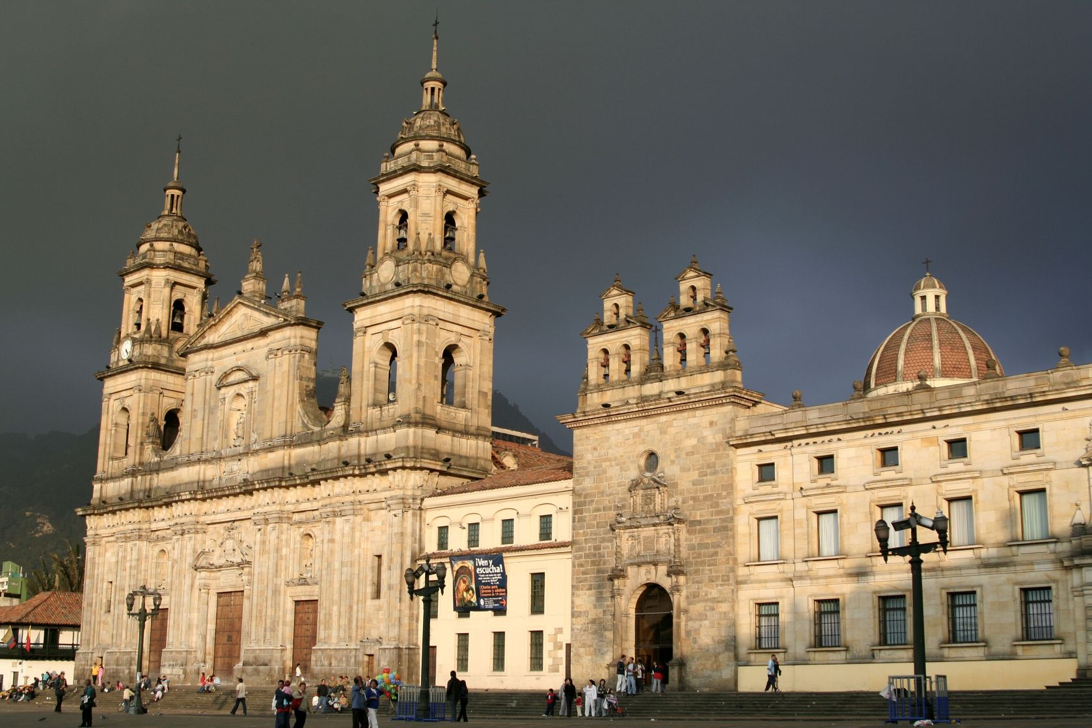
BOGOTÁ A LA CARTA
4 DIAS | 3 NOCHES desde 299 US$ por persona en habitación doble.

VALIDEZ
10 enero al 15 diciembre de 2024.

NUESTRO PROGRAMA INCLUYE
- Traslados aeropuerto - hotel - aeropuerto en servicio regular especial
- Alojamiento 3 noches con desayuno diario en el hotel elegido
- Visita de la Ciudad con Monserrate en servicio regular.
- Visita a la catedral de Sal de Zipaquirá en servicio regular.
- Impuestos hoteleros.

TARIFAS
Hotel | Vigencia 2024 | Single | Nt. Adic. | Doble | Nt. Adic. | Triple | Nt. Adic. | Child | Nt. Adic.
Four Seasons Casa Medina | 10 Ene a 15 Dic | 2.506 | 755 | 1.374 | 378 | 1.226 | 328 | 402 | 54
Four Seasons Bogotá | 10 Ene a 15 Dic | 2.190 | 650 | 1.218 | 326 | N/A | N/A | 402 | 54
JW Marriott | 10 Ene a 15 Dic | 1.430 | 396 | 838 | 199 | N/A | N/A | 330 | 30
Sofitel Victoria Regia | 10 Ene a 15 Dic | 922 | 227 | 630 | 130 | N/A | N/A | 242 | Free
Grand Hyatt Bogotá | 10 Ene a 15 Dic | 918 | 226 | 582 | 114 | 514 | 91 | 242 | Free
93 Luxury Suites | 10 Ene a 15 Dic | 886 | 215 | 566 | 108 | 458 | 72 | 242 | Free
NH Collection Royal Teleport | 10 Ene a 15 Dic | 787 | 195 | 515 | 104 | N/A | N/A | 203 | Free
EK Hotel | 10 Ene a 15 Dic | 755 | 184 | 479 | 92 | N/A | N/A | 203 | Free
Estelar Parque de la 93 | 10 Ene a 15 Dic | 751 | 183 | 479 | 92 | N/A | N/A | N/A | N/A
NH Andino Royal | 10 Ene a 15 Dic | 703 | 167 | 471 | 90 | N/A | N/A | 203 | Free
AC Bogotá by Marriott | 10 Ene a 15 Dic | 703 | 167 | 499 | 99 | 439 | 79 | 203 | Free
Casa Dann Carlton | 10 Ene a 15 Dic | 651 | 150 | 427 | 75 | 391 | 63 | 263 | 20
DoubleTree Parque de la 93 | 10 Ene a 15 Dic | 619 | 139 | 411 | 70 | 371 | 56 | 203 | Free
The Artisan DC Hotel | 10 Ene a 15 Dic | 691 | 163 | 447 | 82 | N/A | N/A | 203 | Free
Avani Zona T | 10 Ene a 15 Dic | 683 | 160 | 483 | 94 | N/A | N/A | 203 | Free
Coco Hotel | 10 Ene a 15 Dic | 619 | 139 | 411 | 70 | N/A | N/A | N/A | N/A
BH La Quinta | 10 Ene a 15 Dic | 543 | 114 | 375 | 58 | N/A | N/A | 203 | Free
Radisson Bogotá Metrotel | 10 Ene a 15 Dic | 499 | 99 | 351 | 50 | 351 | 50 | 255 | 18
Mercure Bh Retiro | 10 Ene a 15 Dic | 499 | 99 | 351 | 50 | 323 | 40 | 203 | Free
Dann Carlton 103 | 10 Ene a 15 Dic | 483 | 94 | 355 | 51 | 323 | 40 | 203 | Free
Morrison 84 | 10 Ene a 15 Dic | 507 | 102 | 355 | 51 | 339 | 46 | 203 | Free
Best Western Plus 93 | 10 Ene a 15 Dic | 495 | 98 | 351 | 50 | 327 | 42 | 203 | Free
Cosmos 100 | 10 Ene a 15 Dic | 495 | 98 | 351 | 50 | 331 | 43 | 203 | Free
Holiday Inn Express 93 | 10 Ene a 15 Dic | 531 | 110 | 399 | 66 | 367 | 55 | 203 | Free
NH Royal Pavillon | 10 Ene a 15 Dic | 531 | 110 | 387 | 62 | N/A | N/A | 203 | Free
Holiday Inn Express & Suites | 10 Ene a 15 Dic | 523 | 107 | 395 | 64 | 367 | 55 | 203 | Free
BH Parque de la 93 | 10 Ene a 15 Dic | 475 | 91 | 367 | 55 | 335 | 44 | 203 | Free
Bogotá Plaza | 10 Ene a 15 Dic | 463 | 87 | 335 | 44 | 327 | 42 | 267 | 22
Faranda Express Belvedere | 10 Ene a 15 Dic | 391 | 63 | 299 | 32 | 291 | 30 | 239 | 12
**Precio por pax en USD**

ITINERARIO
DÍA 1 CIUDAD DE ORIGEN - BOGOTÁ
Llegada a la ciudad de Bogotá, la multicultural capital colombiana. Asistencia en el aeropuerto y traslado hasta su hotel. Alojamiento.
Notas: Para los traslados de llegada el horario nocturno aplica para vuelos entre las 21:00 y 06:30 horas. Las tarifas están contempladas para traslados diurnos, de ser nocturnos se aplica un suplemento.

DÍA 2 BOGOTÁ (Visita a la ciudad con Monserrate)
Desayuno. El día de hoy conocerá el centro histórico de Bogotá, en compañía de uno de nuestros representantes, quien le contactará en el lobby del hotel para dirigirse hasta el centro de la ciudad, el recorrido peatonal inicia en la Plaza de Bolívar, visitaremos sus calles aledañas y podrá apreciar edificaciones como el Capitolio Nacional, centro del Congreso y joya arquitectónica de Bogotá, la Casa de los Comuneros, Iglesia Museo Santa Clara, la Casa de Nariño, sede de la Presidencia y donde nació Antonio Nariño, precursor de la Independencia Colombiana. Entraremos al Museo del Oro, cuya arquitectura hace referencia a la cosmología indígena y posee unas 34.000 piezas de orfebrería de diversas culturas prehispánicas. Ahora, nos preparamos para estar a 3.152 metros más cerca de las estrellas y conocer el majestuoso Cerro de Monserrate, vigía silencioso de la ciudad de Bogotá. En él se encuentra el santuario donde se venera la imagen del Señor Caído de Monserrate. Descenso y traslado al hotel. Resto del día libre y alojamiento.
- El Museo del Oro está cerrados todos lunes, por lo cual se visita el Museo Botero y el Museo Casa de la Moneda.
- Los domingos el tour con ascenso a Monserrate opera sujeto a disponibilidad y bajo solicitud.
- Duración: 5 horas aproximadamente.
- Operación: El servicio regular opera de lunes a sábados entre las 08:00 y 09:00 horas aproximadamente, para el servicio privado se puede programar a las 09:00 o 14:00 horas.
DÍA 3 BOGOTÁ (Catedral de Sal de Zipaquirá)
Desayuno en el hotel y a la hora acordada, inicio del recorrido por la sabana de Bogotá hasta llegar a la población de Zipaquirá, cuyo nombre significa ‘ciudad de nuestro Padre’ en lengua chibcha. En épocas precolombinas, en esta región se explotaban manantiales salinos para producir ‘panes de sal’, moneda fuerte con la que comerciaban los muiscas. Con el tiempo, la tecnología cambió y se empezaron a abrir socavones para extraer mayores cantidades de sal. En esas antiguas galerías subterráneas se erige la Catedral de Sal de Zipaquirá, 180 metros bajo la superficie. Allí hay una pequeña capilla de los mineros en homenaje a la Virgen, Nuestra Señora del Rosario de Guasá (esta palabra quiere decir ‘mina’ en chibcha). Al final de la visita volvemos a Bogotá. Alojamiento.
**La visita a la Catedral de sal no es recomendable para pasajeros que tengan alguna condición de claustrofobia o que tengan problemas de movilidad.

DÍA 4 BOGOTÁ – CIUDAD DE ORIGEN.
Desayuno. A la hora indicada traslado desde el hotel al aeropuerto de Bogotá para tomar vuelo a su ciudad de origen.
Notas: Para los traslados de salida el horario nocturno aplica para los vuelos entre las 23:00 y las 09:00 horas, y de llegada aplica para vuelos entre las 21:00 y 06:30 horas. Las tarifas están contempladas para traslados diurnos, de ser nocturnos se aplica un suplemento.

INFORMACIÓN ADICIONAL
Traslados señalados desde aeropuerto en servicio regular. Aplica suplemento para servicios de traslados llegando o saliendo en horarios nocturnos
La hora de inicio de los paseos puede cambiar. En caso de algún cambio, la información será comunicada al pasajero con el nuevo horario.
Valores para pasajeros individuales
Sujetos a disponibilidad al momento de reservar y a cambios sin previo aviso
En caso de que sea necesario (eventos, cierre de venta, disponibilidad), se utilizará un hotel de categoría similar.
Tarifa de programas solo válido para fechas indicadas, no aplica para festividades locales, navidad, año nuevo y otras indicadas por el operador.
El programa está cotizado en la categoría habitación más económica del hotel, para categorías superiores cotizar.
Posibilidad de reservar excursiones, entradas y ampliar las coberturas del seguro incluido. Consulta condiciones.
Solicitud de habitaciones dobles (DBL) con 2 camas twin podrán tener suplemento de tarifa de acuerdo con configuración y disponibilidad de cada hotel.
Tarifa de child corresponde a 1 menor compartiendo habitación con 2 adultos. Habitación triple no acepta child.
El programa está cotizado en la categoría habitación más económica del hotel, para categorías superiores cotizar.
Traslados señalados desde aeropuerto en servicio regular.

POLITICAS DE CANCELACIÓN
Por los conceptos que a continuación se indican:
- Cancelaciones y/o cambios con menos de 10 días aplica penalidades, las mismas pueden estar sujetas a penalidad de acuerdo con la temporada, hotel y/o destino.
- No show o no presentación por parte del pasajero aplicara cargos o pago del importe total del viaje, abonando, en su caso, las cantidades pendientes, salvo acuerdo de las partes en otro sentido.

